Дисциплина «Искусственный интеллект»
Рабочая тетрадь № 4

Регрессия – это зависимость среднего значения какой-либо величины от некоторой другой величины или от нескольких других величин. В отличие от чисто функциональной зависимости $y\text{=}f(x)$, когда каждому значению независимой переменной $x$ соответствует одно определённое значение зависимой переменной у, при регрессионной связи одному и тому же значению независимой переменной (фактору) $x$ могут соответствовать в зависимости от конкретного случая различные значения зависимой переменной (отклика) $у$.
Изучение регрессии основано на том, что случайные величины $Х$ и $Y$ связаны между собой вероятностной зависимостью: при каждом конкретном значении $X\text{=}x$ величина $Y$ является случайной величиной с вполне определённым распределением вероятностей. Зависимость зависимой переменной – отклика от одной независимой переменной – фактора или нескольких факторов называется уравнением регрессии. По количеству факторов выделяют парную (однофакторную) и множественную (многофакторную) регрессию. Для парной будем рассматривать следующие методы регрессии: линейную, показательную, экспоненциальную, гиперболическую и параболическую.
Регрессионный анализ – это раздел математической статистики, изучающий регрессионную зависимость между случайными величинами по статистическим данным. Цель регрессионного анализа состоит в определении общего вида уравнения регрессии, вычислении оценок неизвестных параметров, входящих в уравнение регрессии проверке статистических гипотез о регрессионной связи.
Таким образом, регрессионный анализ – набор статистических методов исследования влияния одной или нескольких независимых переменных $X_{1},…,X_{n}$ на зависимую переменную $Y$. Независимые переменные иначе называют регрессорами или предикторами, а зависимые переменные – критериальными переменными.

1.1. Теоретический материал – Линейные регрессионные модели
Линейная регрессия
Линейная регрессия (Linear regression) – модель зависимости переменной x от одной или нескольких других переменных (факторов, регрессоров, независимых переменных) с линейной функцией зависимости. Линейная регрессия относится к задаче определения «линии наилучшего соответствия» через набор точек данных и стала простым предшественником нелинейных методов, которые используют для обучения нейронных сетей.

Цель линейной регрессии — поиск линии, которая наилучшим образом соответствует этим точкам. Напомним, что общее уравнение для прямой есть $f (x) \text{=} b \text{+}m⋅x$ +, где $m$ – наклон линии, $а b$ – его сдвиг.

Функция потерь — метод наименьших квадратов
Функция потерь – это мера количества ошибок, которые наша линейная регрессия делает на наборе данных. Хотя есть разные функции потерь, все они вычисляют расстояние между предсказанным значением $y(х)$ и его фактическим значением.
Одна очень распространенная функция потерь называется средней квадратичной ошибкой MSE. Чтобы вычислить MSE, мы просто берем все значения ошибок, считаем их квадраты длин и усредняем.
Задача экраполяции
Допустим у нас есть много экспериментальных точек. Необходимо через них провести кривую, которая как можно ближе проходила к этим точкам. При этом необходимо минимизировать среднюю квадратичную ошибку (MSE).
Для решения данной задачи в Python есть множество библиотек. Самыми распостраненными выступают:

numpy - numpy.linalg.lstsq
scipy - scipy.linalg (содержит все функции из numpy.linalg плюс часть новых функций, которых нет в numpy.linalg).

1.1.1 Пример
Задача:
Проведем прямую $y \text{=} mx \text{+} b$ через экспериментальные точки.
Решение:
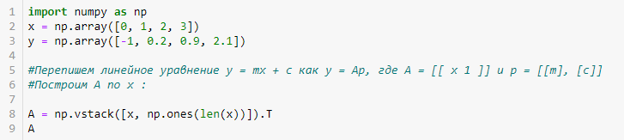
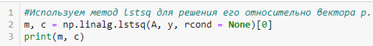
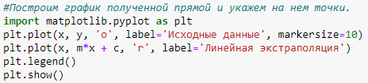
Ответ:
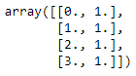
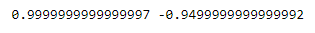
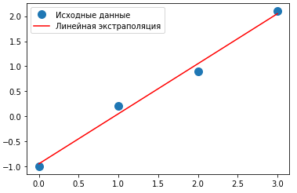
1.1.2 Пример
Задача:
Пусть $x, y$– вектора длиной $n \text{>} 3$ (точек > 3). Задача заключается в построении эстраполяционного полинома второго порядка (параболы). Таким образом, необходимо найти такие коэффициенты поринома $a, b, c$ по методу наименьших квадратов. Данные мтогут быть получены в результате измерений. Покажем пример генерации данных случайным образом и загрузки их из файла.
Решение:
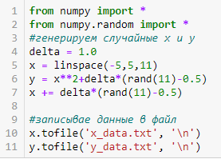
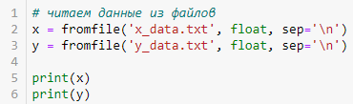
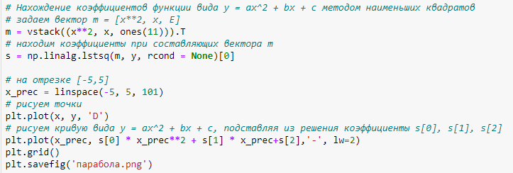
Ответ:
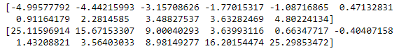
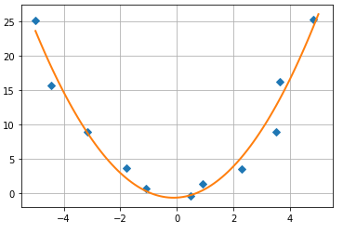
1.1.3 Пример
Задача:
По данным предыдущего примера постройте эстраполяционного полинома третьего порядка
Решение:
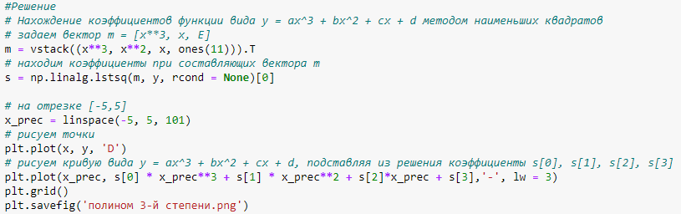
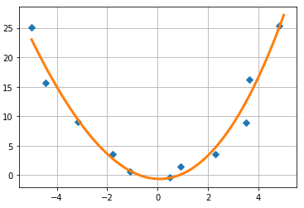
Задание:
Представьте собственные данные и постройте эктраполяцию полиномами первой, второй и третьей степени.
Решение:
import numpy as np
import matplotlib.pyplot as plt

x = np.array([0, 1, 2, 3, 4, 5])
y = np.array([2.1, 3.9, 8.2, 14.1, 22.0, 31.8])

m1 = np.vstack([x, np.ones(len(x))]).T
p1 = np.linalg.lstsq(m1, y, rcond=None)[0]

m2 = np.vstack([x**2, x, np.ones(len(x))]).T
p2 = np.linalg.lstsq(m2, y, rcond=None)[0]

m3 = np.vstack([x**3, x**2, x, np.ones(len(x))]).T
p3 = np.linalg.lstsq(m3, y, rcond=None)[0]

plt.plot(x, y, 'o', label='Данные')
plt.plot(x, p1[0]*x + p1[1], '--', label='1-я степень')
plt.plot(x, p2[0]*x**2 + p2[1]*x + p2[2], '-', label='2-я степень')
plt.plot(x, p3[0]*x**3 + p3[1]*x**2 + p3[2]*x + p3[3], ':', label='3-я степень')
plt.legend()
plt.show()
Ответ:
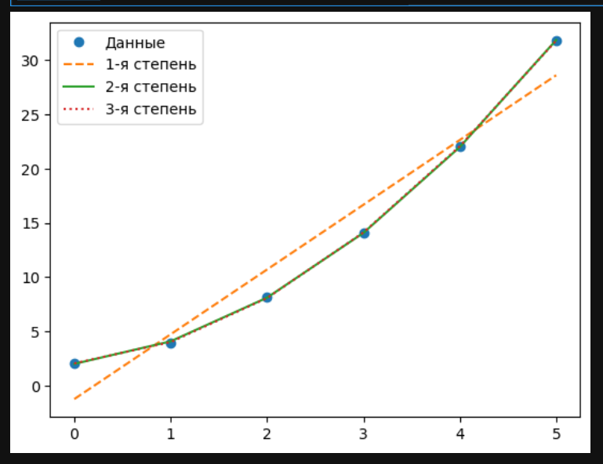

1.1.4 Пример
Задача:
Необходимо проверить гипотезу, что наши точечно заданная функция ложится на кривую вида $f(x,b) \text{=} b_{0} \text{+} b_{1}exp(\text{-}b2x^{2})$
Решение:
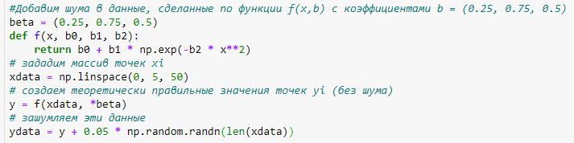
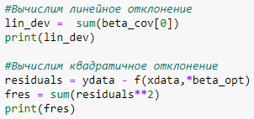
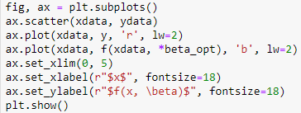
Ответ:
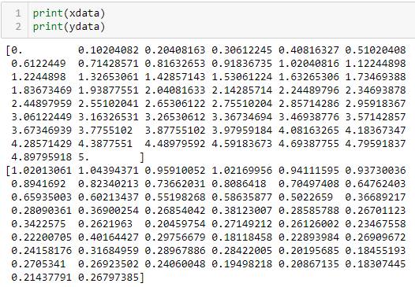
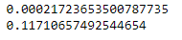
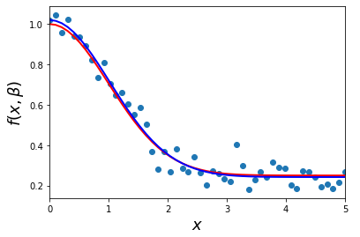

1.1.5 Пример
Задача:
Необходимо проверить гипотезу, что наши точечно заданная функция ложится на кривые вида:
1) $f(x,b) \text{=} b_{0} \text{+} b_{1}x$
2) $f(x,b) \text{=} b_{0} \text{+} b_{1}x \text{+} b_{2}x^{2}$
3) $f(x,b) \text{=} b_{0} \text{+} b_{1}ln(x)$
4) $f(x,b) \text{=} b_{0} x^{b_{1}}$
Решение:
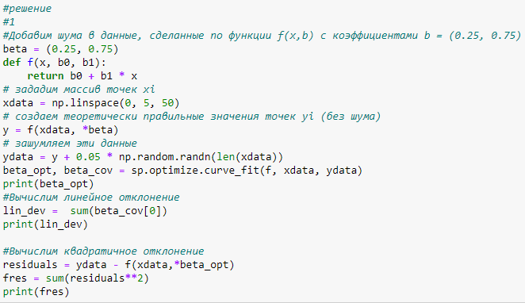
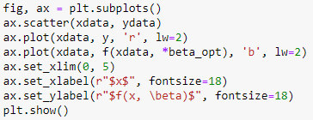
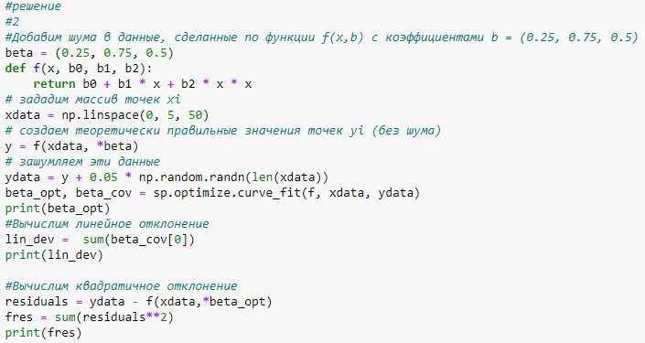
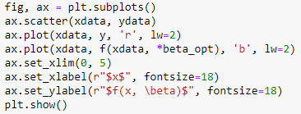
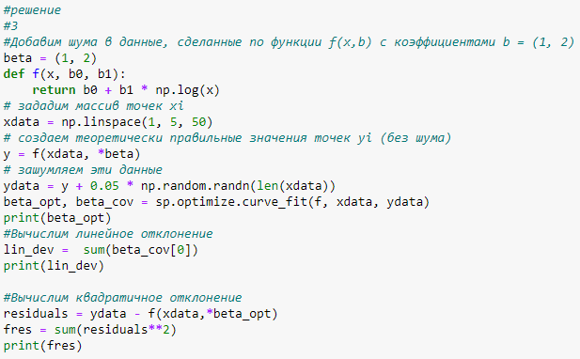
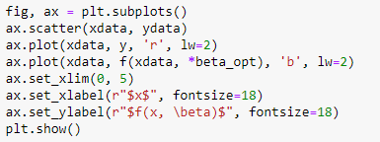
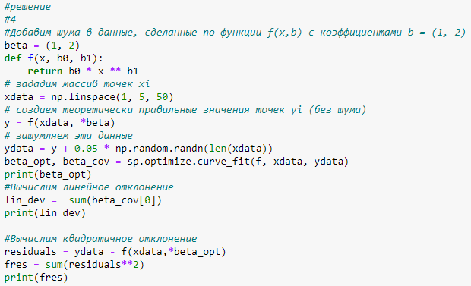
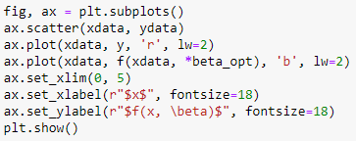
Ответ:
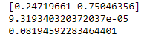
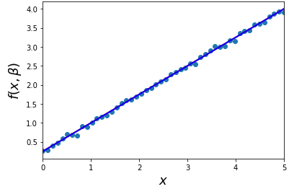
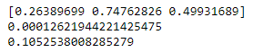
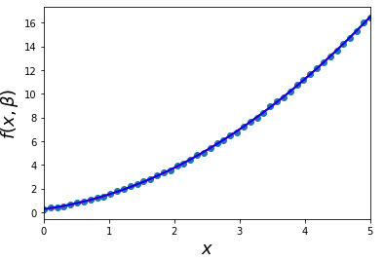
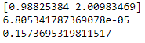
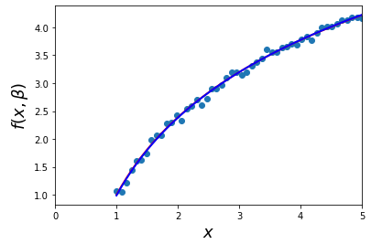
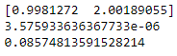
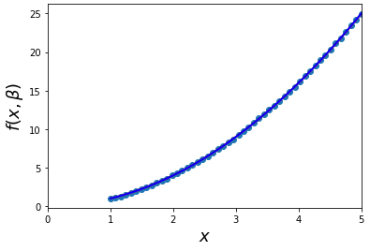
Задание:
Подставьте собственные данные и поэкспериментируйте с представленными функциями. Проанализируйте динамику изменения данных.
Решение:
import numpy as np
import matplotlib.pyplot as plt
from scipy.optimize import curve_fit
x = np.array([1.0, 2.0, 3.0, 4.0, 5.0])
y = np.array([2.5, 4.8, 7.1, 9.2, 11.5])
def f1(x, b0, b1): return b0 + b1 * x
def f2(x, b0, b1, b2): return b0 + b1 * x + b2 * x**2
def f3(x, b0, b1): return b0 + b1 * np.log(x)
def f4(x, b0, b1): return b0 * x**b1
p1, _ = curve_fit(f1, x, y)
p2, _ = curve_fit(f2, x, y)
p3, _ = curve_fit(f3, x, y)
p4, _ = curve_fit(f4, x, y)
plt.scatter(x, y, color='black')
plt.plot(x, f1(x, *p1), label='Линейная')
plt.plot(x, f2(x, *p2), label='Квадратичная')
plt.plot(x, f3(x, *p3), label='Логарифмическая')
plt.plot(x, f4(x, *p4), label='Степенная')
plt.legend()
plt.show()
Ответ:
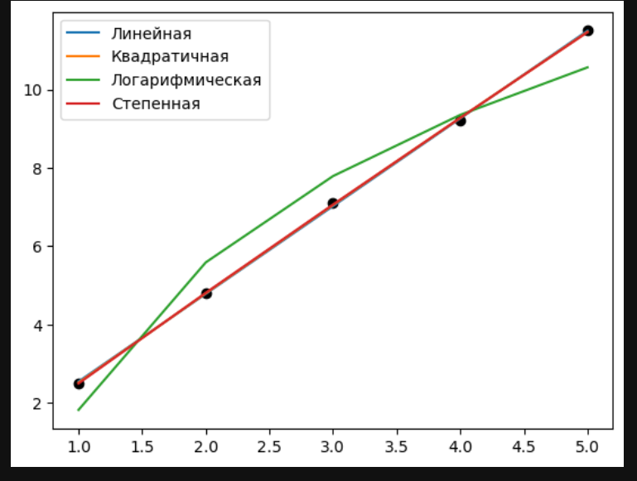

1.2. Теоретический материал – Задачи регрессии
Линейная регрессия - это широко используемый метод статистического анализа, который использует регрессионный анализ в математической статистике для определения количественной взаимосвязи между двумя или более переменными. Если регрессионный анализ включает две или более независимых переменных, а связь между зависимой и независимой переменными является линейной, тогда имееи дело с множественной линейной регрессией.
В этом разделе мы увидим, как библиотеку Scikit-Learn в Python для машинного обучения можно использовать для реализации функций регрессии. Мы начнем с простой линейной регрессии с участием двух переменных, а затем перейдем к линейной регрессии с участием нескольких переменных.

1.2.1 Пример
Задача:
Построим простую линейную регрессию в Python с использованием библиотеки scikit-learn
Решение:
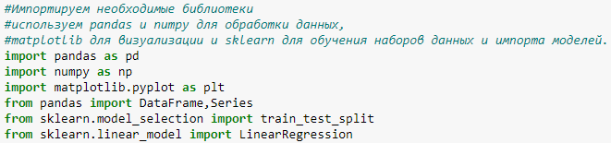
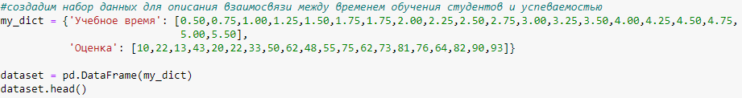
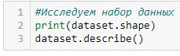
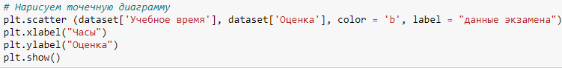
Ответ:
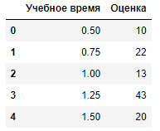
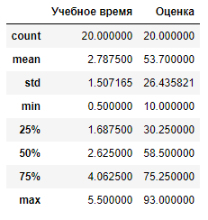
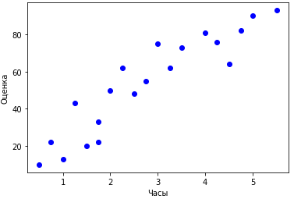
После того как мы получили представление о данных, разделим информацию на «атрибуты» и «метки». Атрибуты – это независимые переменные, а метки – это зависимые переменные, значения которых должны быть предсказаны. В нашем наборе всего два столбца и необходимо предсказать оценку в зависимости от количества часов. Чтобы извлечь атрибуты и метки, выполните следующий скрипт:
Решение:
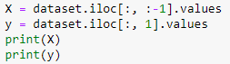
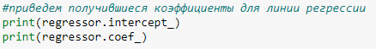
Ответ:
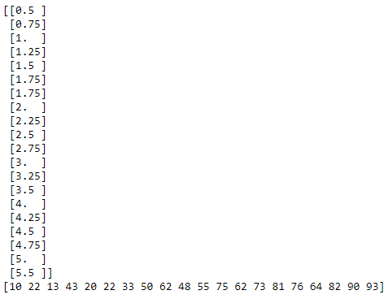
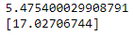
Получившийся результат можно интерпретировать следующим образом: с каждым затраченным часом на обучение результат экзамена повышается приблизительно на 17 баллов. Далее можно построить прогнозы. Для этого мы будем использовать наши тестовые данные и посмотрим, насколько точно наш алгоритм предсказывает процентную оценку. Чтобы сделать прогноз на тестовых данных необходимо выполнить следующий код:
Решение:
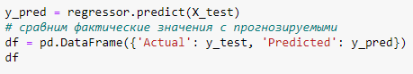
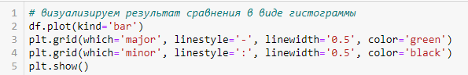
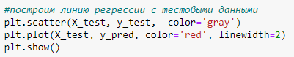
Ответ:
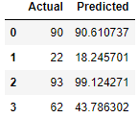
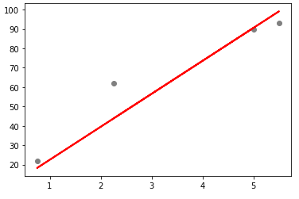
Задание:
Постройте модель линейной регрессии для произвольных данных из двух столбцов. Для примера можно взять точечную зависимость заработной платы от опыта работы:
(https://raw.githubusercontent.com/AnnaShestova/salary-years-simple-linear-regression/master/Salary_Data.csv).
Найдите коэффициенты линии регрессии. Постройте прогноз.
Решение:
import pandas as pd
from sklearn.linear_model import LinearRegression
from sklearn.model_selection import train_test_split
url = "https://raw.githubusercontent.com/AnnaShestova/salary-years-simple-linear-regression/master/Salary_Data.csv"
data = pd.read_csv(url)
X = data[['YearsExperience']]
y = data['Salary']
X_train, X_test, y_train, y_test = train_test_split(X, y, test_size=0.2, random_state=0)
regressor = LinearRegression()
regressor.fit(X_train, y_train)
print(f"Интерцепт (b): {regressor.intercept_}")
print(f"Коэффициент (m): {regressor.coef_}")
y_pred = regressor.predict(X_test)
print(f"Прогнозы: {y_pred}")
Ответ:
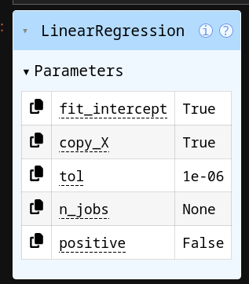
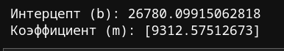

1.3. Теоретический материал – Множественная регрессия
В предыдущем примере мы проиллюстрировали линейную регрессию с двумя переменными. Однако, почти все реальные задачи имеют больше параметров. Линейная регрессия с участием нескольких переменных называется «множественной линейной регрессией» или многомерной линейной регрессией. Шаги для выполнения множественной линейной регрессии аналогичны шагам для простой . Разница заключается в оценке. Вы можете использовать множественную регрессию, чтобы узнать, какой фактор оказывает наибольшее влияние на прогнозируемый результат или как различные переменные связаны друг с другом.

1.3.1 Пример
Задача:
Для решения задачи множественной регрессии можно задействовать уже известный метод numpy.linalg.lstsq.
Решение:
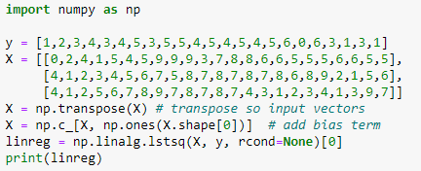
Ответ:
Кроме этого можно использовать возможности библиотеки sсikit-learn. Рассмотрим пример.
1.3.2 Пример
Задача:
Для данных из предыдущей задачи построить модель множественной линейной регрессии с использованием средств библиотеки sсikit-learn.
Решение:
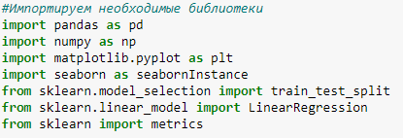
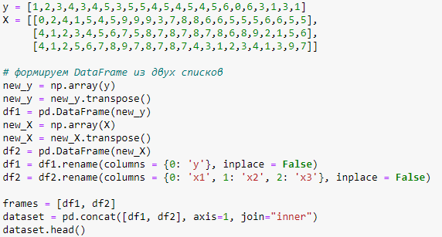
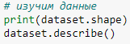
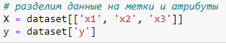
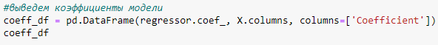
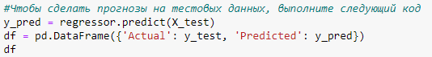
Ответ:
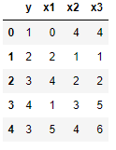
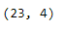
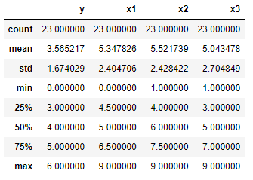
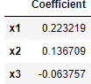
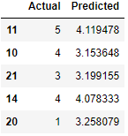
Задание
Задача:
Постройте модель множественной линейной регрессии для произвольных данных из нескольких столбцов. Для примера можно взять потребления газа (в миллионах галлонов) в 48 штатах США или набор данных о качестве красного вина (1) и (2) соответственно. Найдите коэффициенты множественной регрессии. Постройте прогноз.
1. https://raw.githubusercontent.com/likarajo/petrol_consumption/master/data/petrol_consumption.csv
2. https://raw.githubusercontent.com/aniruddhachoudhury/Red-Wine-Quality/master/winequality-red.csv
Решение:
import pandas as pd
from sklearn.linear_model import LinearRegression
from sklearn.model_selection import train_test_split
url = "https://raw.githubusercontent.com/likarajo/petrol_consumption/master/data/petrol_consumption.csv"
dataset = pd.read_csv(url)
X = dataset.iloc[:, :-1]
y = dataset.iloc[:, -1]
X_train, X_test, y_train, y_test = train_test_split(X, y, test_size=0.2, random_state=0)
model = LinearRegression()
model.fit(X_train, y_train)
print("Коэффициенты регрессоров:", model.coef_)
y_pred = model.predict(X_test)
print("Прогноз на тестовых данных:", y_pred)

Ответ:
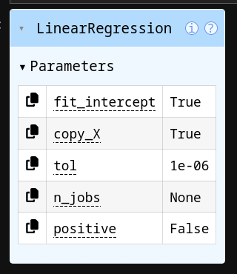
Задание*
Задача: Экспериментально получены N − значений величины Y при различных значениях величины X. Определить коэффициенты полиномов первой и второй степени, аппроксимирующих результаты эксперимента, с применением метода наименьших квадратов. Вычислить СКО. Расчеты проводятся вручную с указанием формул, применяемых для определения коэффициентов и подробных расчетов (сдаются на листке преподавателю, письменный опрос). В тетрадке Jupyter Notebook решение реализуется методами на усмотрение студента.
Вариант выбирается по последней цифре номера студенческого билета.
Если номер заканчивается на 1, то вариант 1, на ноль – вариант 10.
Варианты заданий:
Вариант 1  x y  0,0 3,0  0,2 6,0  0,4 3,0  0,6 6,0  0,8 4,0  1,0 3,0 | Вариант 2  x y  0,0 5,0  0,2 5,0  0,4 4,0  0,6 4,0  0,8 6,0  1,0 6,0
Вариант 3  x y  3,0 2,0  3,2 3,0  3,4 3,0  3,6 3,0  3,8 2,0  4,0 4,0 | Вариант 4  x y  3,0 6,0  3,2 2,0  3,4 6,0  3,6 4,0  3,8 3,0  4,0 4,0
Вариант 5  x y  5,0 2,0  5,2 4,0  5,4 4,0  5,6 3,0  5,8 3,0  6,0 3,0 | Вариант 6  x y  4,0 4,0  4,2 3,0  4,4 6,0  4,6 6,0  4,8 4,0  5,0 4,0
Вариант 7  x y  1,0 2,0  1,2 6,0  1,4 4,0  1,6 4,0  1,8 2,0  2,0 5,0 | Вариант 8  x y  5,0 3,0  5,2 2,0  5,4 5,0  5,6 2,0  5,8 2,0  6,0 3,0
Вариант 9  x y  2,0 4,0  2,2 2,0  2,4 4,0  2,6 2,0  2,8 5,0  3,0 2,0 | Вариант 10  x y  0,0 6,0  0,2 3,0  0,4 2,0  0,6 6,0  0,8 2,0  1,0 5,0

Решение:
import numpy as np
from sklearn.metrics import mean_squared_error
x = np.array([0.0, 0.2, 0.4, 0.6, 0.8, 1.0])
y = np.array([6.0, 3.0, 2.0, 6.0, 2.0, 5.0])

p1_coeffs = np.polyfit(x, y, 1)
y_pred1 = np.polyval(p1_coeffs, x)
mse1 = mean_squared_error(y, y_pred1)

p2_coeffs = np.polyfit(x, y, 2)
y_pred2 = np.polyval(p2_coeffs, x)
mse2 = mean_squared_error(y, y_pred2)

print(f"1-я степень коэффициенты: {p1_coeffs}, СКО (MSE): {mse1}")
print(f"2-я степень коэффициенты: {p2_coeffs}, СКО (MSE): {mse2}")

Ответ:

